Профилактика гриппа у детей
Каждый родитель стремится защитить не столько себя, сколько своих детей, чтобы уберечь от страшных заболеваний, которые вдобавок ко всему, на сегодняшний день мутируют и представляют еще большую опасность.
Итак, чтобы успешно противостоять попыткам болезнетворных микробов атаковать иммунную систему, необходимо проводить профилактические мероприятия, вызывающие повышение иммунитета у детей. Профилактика гриппа в детском саду не возможна без помощи родителей.
Вкусным и полезным является напиток, который приготовлен из ягод шиповника (отвар из шиповника). В сухом виде, их необходимо тщательно измельчить, превратив в порошкообразную массу. Взять пять ложек этой смеси и поместить в кипящую воду. Доведя смесь до кипения, оставить настаиваться на десять часов. После настаивания рекомендуется процедить, после чего можно принимать в качестве питья. Детям можно давать по половинке стакана несколько раз в день. Можно
даже заменить у детей в меню этим напитком обычный чай и компот. В шиповнике содержится очень большое количество витамина группы С, а это, как известно, одно из самых мощных оружий в борьбе против вирусов и бактерий, вызывающих грипп. Профилактика гриппа и простуды с помощью шиповника должна проводиться регулярно, то есть принимать напиток можно несколько дней подряд, а перерыв сделать достаточно на неделю.
Ягоды малины или чёрной смородины, которые без варки перетираются с сахаром, являются отличной основой для приготовления горячего чая или теплого напитка, с помощью
которого может производиться профилактика гриппа и простуды. Также малину можно добавлять в обычный черный чай, так же, как лимон или мед.
Не обойтись в профилактических мероприятиях и без лимона. Запаситесь на зиму, перекрученным на мясорубке лимоном вместе с цедрой с добавлением сахара. Достаточно одной ложки такой смеси, добавленной к чаю, чтобы уменьшить шансы болезни.
Повысить иммунитет у детей помогут и такие банальные процедуры, как закаливание и спортивные упражнения. В детском саду проводится деятельность по физическому развитию обязательно, а вот детки, которые находятся на домашнем воспитании, часто лишены физических нагрузок. Дома это можно делать каждое утро вместе с ребенком, под веселую детскую музыку, поднимая этим еще и настроение. Профилактика гриппа и простуды невозможна без прогулок на свежем воздухе.
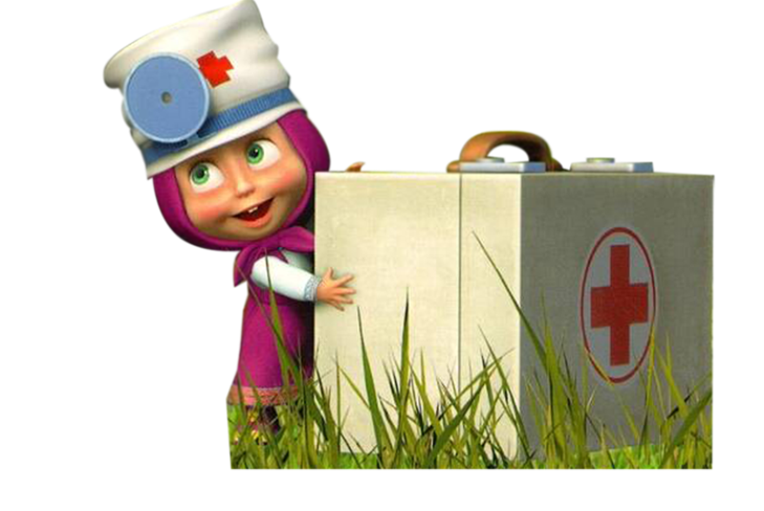
Совершенно неправильно при наступлении первых холодных или пасмурных деньков закрыть ребенка в квартире и не выходить на улицу. Так вы только создадите все самые благоприятные условия для размножения болезнетворной микрофлоры. На закаливание могут решиться не все родители, а вот лишать прогулок детей ни в коем случае нельзя. Для детей можно применить самое простое закаливание, например, только для ног и ступней. Постепенно приучайте ребенка опускать ноги в холодную воды. Сначала экспериментируйте с теплой, почти горячей водой, а потом одну из емкостей разбавляйте постепенно холодной водой. Закаливание следует проводить каждый день, не снижая регулярность даже летом, во времена, когда активность вирусов снижается

